QUESTÃO

Leia o texto abaixo.

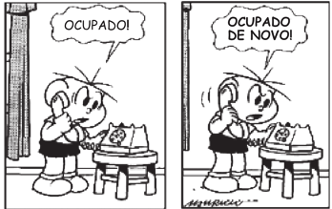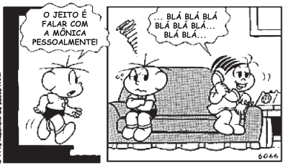

No último quadrinho desse texto, o menino está:

(A) bravo.
(B) sonolento.
(C) surpreso.
(D) triste.

GABARITO: A

